**V BOSNO**

20. – 21. april 2018

Nostalgija ali pa ne? Časi nekdanje Jugoslavije, bratstva in enotnosti, Titove štafete, samoupravljanja, čevapčičev, olimpijskih iger in Vučka, kultnih nanizank kot je bila Walter brani Sarajevo ali pa prav tako nesmrtnega benda Bjelo dugme. In na žalost tudi obdobje po razpadu skupne države, ko je kot že ničkolikokrat v teh krajih govorilo orožje. Skratka, popotovanje bo splet kulinarike, zgodovine, kulturnih in naravnih znamenitosti, pogleda v etnološko dediščino in predvsem dobre zabave.

**Prvi dan, petek, 20. 4. 2018**

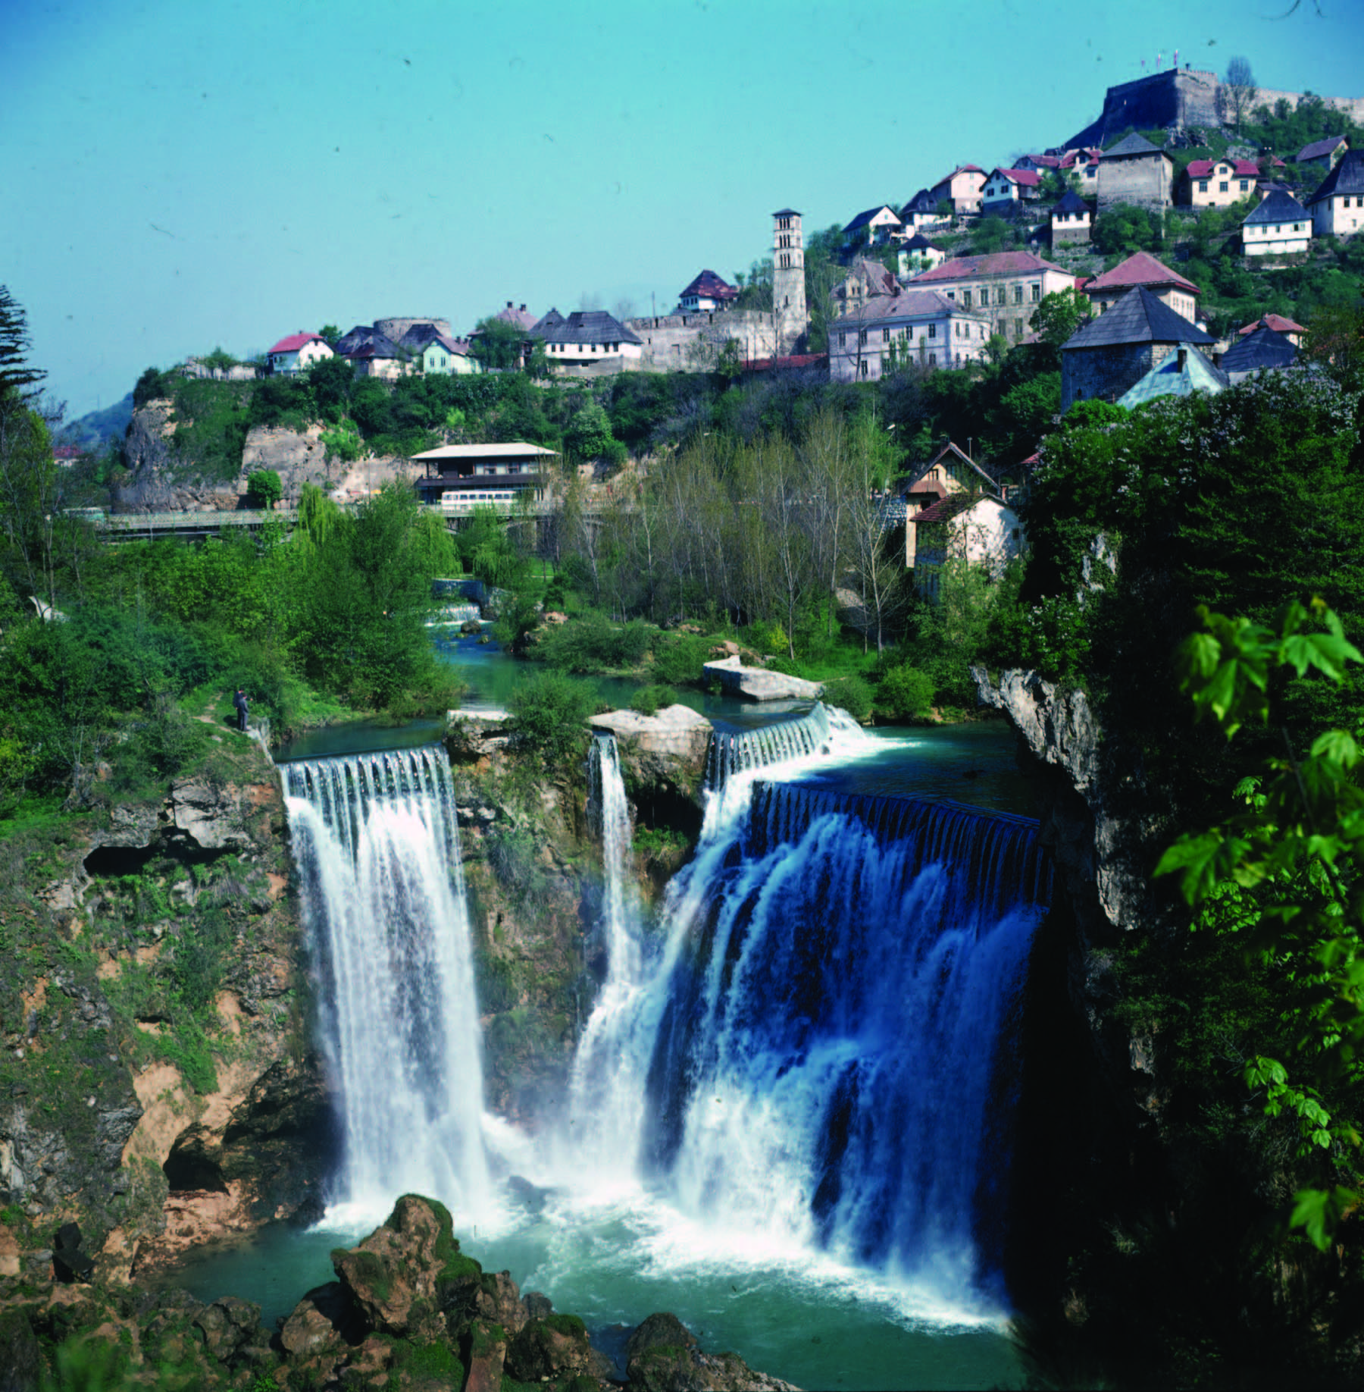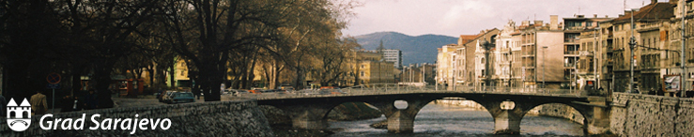Iz Litije odrinemo v nočnih urah. Vožnja po dolenjski avtocesti mimo Novega mesta in dalje na mejni prehod Obrežje, kjer bomo prestopili mejo z Republiko Hrvaško in nadaljevali pot po avtocesti mimo Zagreba vse do Slavonskog Broda. Tu prečkamo reko Savo in tudi mejo z Bosno. Preko ozemlja srbske entitete (Bosanski Brod, Doboj, Derventa) in nato ob toku reke Bosne proti poldnevu dosežemo olimpijsko Sarajevo. Ogledali si bomo zgodovinsko jedro s tipično bosansko arhitekturo, ki jo med drugim pooseblja **Baščaršija**, **Begova džamija** in **Svrzina kuča**. Po ogledu bo čas za pokušino čevapčičev v eni izmed čevabdžinic na Baščaršiji ali za nakup umetelno oblikovanih spominkov. V popoldnevu se napotimo v predmestje Ilidža, kjer se seznanimo s pomnikom državljanske vojne v devetdesetih letih prejšnjega stoletja. Takrat oblegano Sarajevo so oskrbovali preko **predora**, ki je bil skopan pod letališčem Butmir. Po ogledu nastanitev v hotelu. Dan v bosanski metropoli zaključimo ob domači kulinariki restavraciji nacionalne kuhinje **Kulin Dvor** in glasbi, ki nam še danes hitro sede v naša ušesa.

**Drugi dan, sobota, 21. 4. 2018**

Po zajtrku odhod iz Sarajeva; vožnja skozi Travnik do mesteca **Jajce**, ki ga je nekoč poznal vsak Jugoslovan. Tu se je namreč na drugem zasedanju AVNOJ-a, 29. 11. 1943 rodila druga Jugoslavija. Ogledamo si muzej posvečen omenjenemu dogodku, ostanke nekdaj močne trdnjave ter sotočje rek Plive in Vrbasa. Nato nadaljujemo z vožnjo proti prestolnici Republike Srbske – **Banja Luki**. Za zadnji vtis o državi gostiteljici še gurmanski užitek v restavraciji ob reki Vrbas. V popoldnevu vožnja do bosansko hrvaške meje in nato vrnitev po poti prihoda v domače kraje.

**Cena**: **143€** na osebo (ob udeležbi vsaj 40 oseb). V primeru manjšega števila potnikov plačilo razlike za prevoz.

V ceno je **vračunano**:

* prevoz s turističnim avtobusom vključno z vsemi parkirninami, cestninami in cestnimi pristojbinami;
* nočitev z zajtrkom v hotelu 4* v Sarajevu;
* večerja z glasbeno spremljavo;
* lokalni vodič v Sarajevu;
* vse vstopnine iz programa;
* kosilo (drugi dan);
* nezgodno zavarovanje CORIS za tujino;
* vodenje in organizacija ekskurzije;

Možni doplačili:

* enoposteljna soba: 9€;
* zavarovanje rizika odpovedi: 10€.